V soboto, 6. maja 2017 bo ob 11.18 v Kanal prispel muzejski vlak.

S svojim vokalno instrumentalnim nastopom se nam bo na železniški postaji predstavil

Aleks Pavlin.

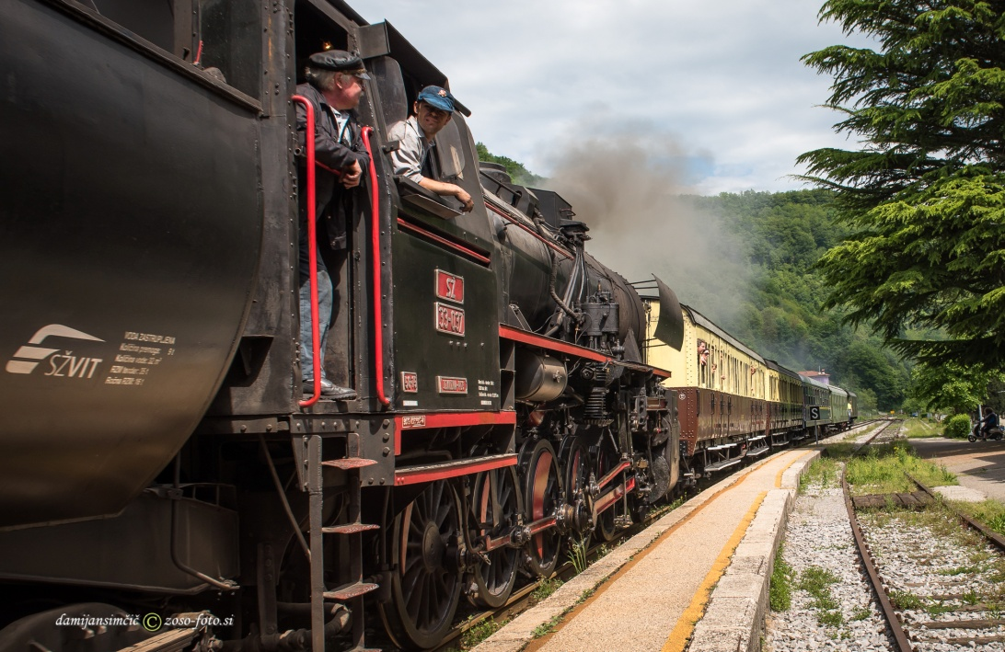

Na ta dan bo na železniški postaji na ogled muzejska zbirka predmetov iz 1. svetovne vojne.

Na voljo bo tudi informator s promocijskim materialom naše občine in prodajne stojnice izdelkov in pridelkov lokalnih ponudnikov (marijaceljski kolači, med, suhomesnati izdelki, izdelki iz keramike, …).

Vabljeni, da se nam pridružite!

Informacije: 05 39 81 215 / tic.kanal@siol.net

